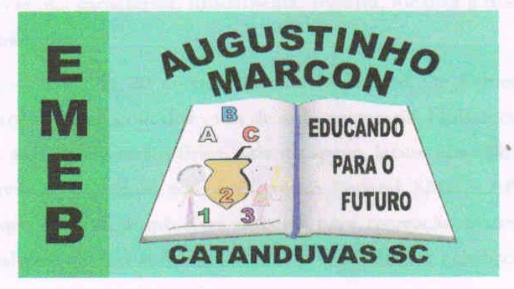

Escola Municipal de Educação Básica Augustinho Marcon

Catanduvas (SC), agosto / setembro de 2020.

Diretora: Tatiana M. B. Menegat.

Assessora Técnica-Pedagógica: Maristela Apª. B. Baraúna.

Assessora Técnica-Administrativa: Margarete P. Dutra.

Professor: Paulo André Klein.

Disciplina: Música

COMO JÁ APRENDEMOS AS FIGURAS MUSICAIS. SOBRE A QUANTIDADE DE VALORES, PRECISAMOS APRENDER A LOCALIZAÇÃO DAS NOTAS MUSICAIS, ONDE FICAM CADA UMA DAS NOTAS MUSICAIS NA PAUTA. NÃO ESQUEÇA O QUE É PAUTA, ISSO QUE ESTÁ ESCRITO ABAIXO.

LEIA O CONTEÚDO ABAIXO E COPIE NO CADERNO.

QUEM REALIZAR A IMPRESSÃO PODE COLAR.

**SEQUÊNCIA DIDÁTICA – MÚSICA – 21/09 A 25/09 – 5º ANO**

**O PENTAGRAMA** ou a **PAUTA MUSICAL** é o conjunto de cinco linhas e quatro espaços contados de baixo para cima, que servem para escrever notas musicais.

Contam-se as linhas e os espaços da pauta de baixo para cima.

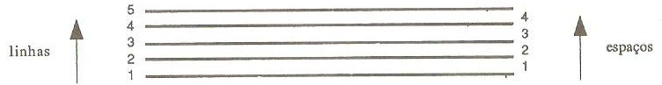

A nota que está num espaço não deve passar para a linha de cima nem para a de baixo.

A nota que está numa linha ocupa a metade do espaço superior e a metade do espaço inferior.



**Exercício nº 1:** Grafe a nota na linha ou no espaço indicado.

a) 1ª linha b) 3º espaço c) 2º espaço

d) 4ª linha e) 5ª linha f) 1º espaço

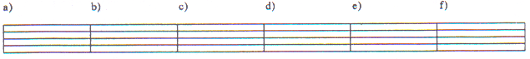

Para responder esta atividade tem que olhar as imagens acima, onde ficam a localização das linhas e os espaços, por exemplo letra **a,** que já está com as respostas.